Hoạt động trải nghiệm – Lớp 1
Tên bài học: Hoạt động giáo dục theo chủ đề: Sao nhi đồng của em
Tiết 101
Thời gian thực hiện: ngày 6 tháng 5 năm 2025
1. Yêu cầu cần đạt
- Học sinh hiểu được hoạt động của Sao Nhi đồng là rất thiết thực cho bản thân mỗi người HS lớp 1.
- Học sinh rèn luyện kĩ năng tham gia sinh hoạt Sao Nhi đồng.
- Học sinh hứng thú và tích cực tham gia vào các hoạt động của Sao Nhi đồng.
* Tích hợp giáo dục lí tưởng cách mạng, lối sống, đạo đức cho học sinh: Tích hợp giáo dục học sinh tham gia các hoạt động của Sao Nhi đồng của nhà trường.
2. Đồ dùng dạy – học
a. Giáo viên: Tranh cờ Đội và huy hiệu Đội trong SGK. Nếu có cờ và huy hiệu Đội thi HS sẽ được nhìn thực tế hơn. Bảng lời hứa của nhi đồng. Một vài dụng cụ để tổ chức sinh hoạt Sao Nhi đồng.
b. Học sinh: Giấy vẽ, bút màu
3. Các hoạt động dạy học chủ yếu
Hoạt động của giáo viên | Hoạt động của học sinh
1. Hoạt động mở đầu (4 phút)  - Ổn định  - Giới thiệu bài: Hôm nay, chúng ta sẽ tìm hiểu về Sao nhi đồng của em.  2. Hoạt động hình thành kiến thức mới (11 phút)  Hoạt động 1. Giới thiệu về cờ Đội và huy hiệu Đội  - HS xem hình ảnh cờ Đội và huy hiệu Đội trong SGK.  - GV gọi một vài HS phát biểu những gì em thấy trong hình ảnh cờ Đội và huy hiệu Đội.  - GV giới thiệu, mô tả rõ hơn về cờ Đội, huy hiệu Đội và giải thích tại sao trên cờ và huy hiệu Đội lại dùng hình ảnh búp măng non, có chữ “SẴN SÀNG”. Ngoài ra, GV có thể giới thiệu thêm cho HS về khăn quàng đỏ và Đội ca.  + Cờ Đội: nền đỏ, hình chữ nhật, chiều rộng bằng hai phần ba chiều dài. Ở giữa có hình huy hiệu Đội, đường kính huy hiệu bằng hai phần năm chiều rộng cờ. Cờ Đội tương trưng cho lòng yêu Tổ quốc, niềm vinh dự và tự hào của Đội. Dưới cờ Đội hàng ngũ sẽ chỉnh tề hơn, thúc giục đội viên tiến lên. Mỗi chi đội và liên đội Thiếu niên Tiền phong Hồ Chí Minh đều có cờ Đội. Chiều rộng cờ bằng hai phần năm chiều dài cán cờ  + Huy hiệu Đội: hình tròn, ở trong có hình búp măng non trên nền cờ đỏ sao vàng, ở dưới có băng chữ “SẴN SÀNG”. Nền đỏ sao vàng lá cờ Tổ quốc, Măng non tượng trưng cho lứa tuổi thiếu niên là thế hệ tương lai của dân tộc Việt Nam anh hùng. Băng chữ “SẴN SÀNG” là khẩu hiệu hành động của Đội Thiên niên Tiền phong Hồ Chí Minh. Đeo huy hiệu Đội nhắc nhở đội viên học tập và rèn luyện để sẵn sàng kế tục sự nghiệp cách mạng vinh quang của Đảng, của Bác Hồ và của dân tộc.  + Khăn quàng bằng vải màu đỏ (gọi là Khăn quàng đỏ): hình tam giác cân, có đường cao bằng một phần tư cạnh đáy. Khăn quàng đỏ là một phần cờ Tổ quốc, màu đỏ tượng trưng cho lý tưởng cách mạng. Đeo khăn quàng đỏ, đội viên Đội Thiếu niên Tiền phong Hồ Chí Minh tự hào về Tổ quốc, về Đảng Cộng Sản Việt Nam, về Bác Hồ vĩ đại, về nhân dân Việt Nam anh hùng và nguyện phấn đấu để trở thành đoàn viên Đoàn Thanh niên Cộng sản Hồ Chí Minh. Đội viên đeo khăn quàng đỏ khi đến trường, trong mọi sinh hoạt và hoạt động của Đội.  + Đội ca: là bài hát Cùng nhau ta đi lên, do nhạc sĩ Phong Nhã sáng tác mang nội dung kêu gọi đội viên theo bước Đoàn Thanh niên Cộng sản Hồ Chí Minh, kêu gọi yêu nước, yêu lao động, chăm học.  - GV mời một vài HS đọc Lời hứa nhi đồng: Vâng lời Bác Hồ dạy/ Em xin hứa sẵn sàng/Là con ngoan trò giỏi/ Cháu Bác Hồ kính yêu.  * Kết luận: HS biết rằng cờ Đội và huy hiệu Đội là biểu tượng của Đội Thiếu niên Tiền phong Hồ Chí Minh.  3. Hoạt động luyện tập, thực hành (12 phút)  Hoạt động 2. Sinh hoạt Sao  - Anh/chị phụ trách Sao tổ chức cho đội viên nhi đồng tham gia các hoạt động khác nhau, chẳng hạn như: tập bài hát mới, kể chuyện, chơi trò chơi, chọn lựa tên sao cho sao của mình.  * Kết luận: Sinh hoạt Sao Nhi đồng vừa là quyền lợi, vừa là dịp để HS được thể hiện khả năng của mình trước các bạn.  * Tích hợp giáo dục lí tưởng cách mạng, lối sống, đạo đức cho học sinh: Tích hợp giáo dục học sinh tham gia các hoạt động của Sao Nhi đồng của nhà trường.  - GV chốt  4. Hoạt động củng cố và nối tiếp (3 phút)  - GV nhận xét, đánh giá tiết học, khen ngợi, biểu dương HS.  - Về nhà chia sẻ với người thân về những điều em đã học về Sao nhi đồng của em | - HS hát  - HS lắng nghe  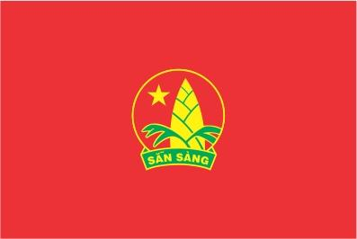  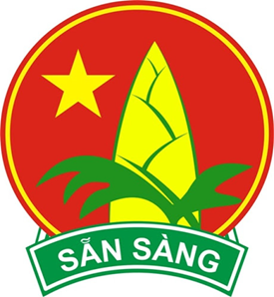  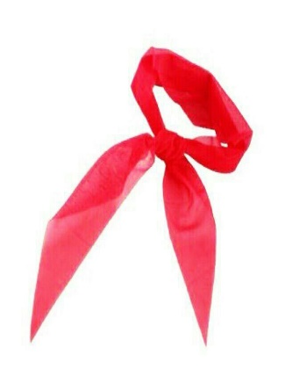  - HS đọc lời hứa  - HS lắng nghe  - Đại diện từng tổ lên kể chuyện.  - Cả lớp bình chọn người kể chuyện hay nhất.  - 2-3 HS phát biểu cảm tưởng  - Lắng nghe  - HS lắng nghe và thực hiện
4. Điều chỉnh sau bài dạy: Không

